新 书 推 荐
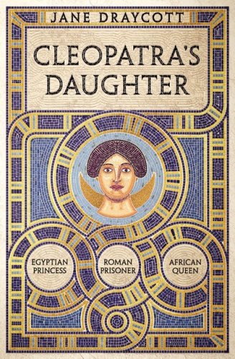
中文书名：《克利奥帕特拉的女儿：埃及公主，罗马囚徒，非洲女王》
英文书名：CLEOPATRA’S DAUGHTER: EGYPTIAN PRINCESS, ROMAN PRISONER, AFRICAN QUEEN
作 者：Jane Draycott
出 版 社：Head of Zeus
代理公司：PEW/ANA/Lauren
页 数：352页
出版时间：2022年11月
代理地区：中国大陆、台湾
审读资料：电子稿
类 型：历史
版权已授：美国、荷兰

内容简介：

这是关于第一部介绍古代世界最迷人、最被不公正地忽视的女性统治者——克利奥帕特拉·赛琳娜（Cleopatra Selene）——的传记。公主、囚徒、非洲女王——克利奥帕特拉七世幸存下来的女儿。

1895年，考古学家在庞培城外挖掘一座别墅时，发现了一批罗马银器。在这些宝物当中，有一个碗，上面刻画有一位女性，她头发卷曲，眼睛深陷，鼻子略弯，下巴结实，头戴大象头皮。现代学者认为，这名女子正是臭名昭著的克利奥帕特拉（Cleopatra）和马克·安东尼（Mark Antony）的女儿克利奥帕特拉·赛琳娜。

简·德雷科特以这一发现为出发点，再现了一位杰出女性的生活和时代。她的兄弟姐妹要么因为威胁到罗马新统治者奥古斯都而被处死，要么干脆被人们所遗忘，克利奥帕特拉·赛琳娜则与他们不同，她活了下来，并且获得了成功。她由公主变为囚徒，再由囚徒变为女王，她从埃及人变成罗马人，在那个女性被边缘化的年代，她凭借自己的力量，成为一名强大的统治者。她的一生照亮了罗马与埃及的政治和文化，为其带来崭新的启示，还促进了罗马与毛里塔尼亚之间的关系，使后者成为罗马最重要的联盟王国之一。

作者简介：
简·德雷科特（Jane Draycott）是一位研究罗马的历史学家和考古学家，对希腊化时期的埃及有着特殊的兴趣。她拥有考古学、古代历史和古典文学学位，曾在英国和意大利的学术机构工作，挖掘过从青铜时代的村落到欧洲第一次世界大战期间的战壕等各种遗址。她撰写了一系列与古代历史和考古学相关的学术书籍和文章。简目前是格拉斯哥大学（University of Glasgow）古代史讲师，也是该大学游戏和游戏实验室的联合主任。

媒体评价：

“这么长时间以来，这样一个故事一直不为人知，真是太不可思议了。历史学家兼考古学家简·德雷科特巧妙地拼凑了丰富的文学和艺术资料，创作了这本可读性极强的书，讲述了一位伟大的埃及和罗马女王，她在女性基本上被边缘化的时候掌权。”
----《新政治家》（New Statesman）

“（一本）丰富多彩的传记……德雷科特对罗马帝国的种族和民族以及女性行使权力和影响力的机会进行了有趣的阐述。这本窥探了古代历史的书使人着迷。”
----《出版商周刊》（Publishers Weekly）

“在这部深入的历史挖掘作品中，德雷科特用敏锐的证据重新创造了克利奥帕特拉幸存女儿的生活和那个动荡的时代……生动地描绘了一位被忽视的非洲女王的艰难人生历程。”
----《柯克斯书评》（Kirkus Reviews）

“德雷科特讲述了一个鲜为人知的故事，讲述了一位具有马其顿、罗马和埃及混血血统的聪明、强大的女性在激动人心的历史时代走上自己的道路。”
----阿德里安·马约尔（Adrienne Mayor），《亚马逊：古代世界女战士的生活和传奇》（THE AMAZONS: Lives and Legends of Warrior Women across the Ancient World）一书的作者

感谢您的阅读！
请将反馈信息发至：版权负责人
Email ： Righ ts@nurnberg.com.cn
安德鲁·纳伯格联合国际有限公司北京代表处
北京市海淀区中关村大街甲59号中国人民大学文化大厦1705室,邮编：100872
电话：010-82504106, 传真：010-82504200
公司网址： http://www.nurnberg.com.cn
书目下载： http://www.nurnberg.com.cn/booklist_zh/list.aspx
书讯浏览： http://www.nurnberg.com.cn/book/book.aspx
视频推荐： http://www.nurnberg.com.cn/video/video.aspx
豆瓣小站： http://site.douban.com/110577/
新浪微博：安德鲁纳伯格公司的微博_微博(weibo.com)
微信订阅号：ANABJ2002

